# **Руководство пользователя**

Данный программный продукт предназначен для отрисовки геометрических фигур и произвольных рисунков, изменением их цвета, и цвета их контура, а также очистки и сохранения изображения.

Отрисовка:

1. Выбрать геометрическую фигуру, нажать на одну из кнопок: «Line», «Ellipse», «Rectangle» или «Pencil»;

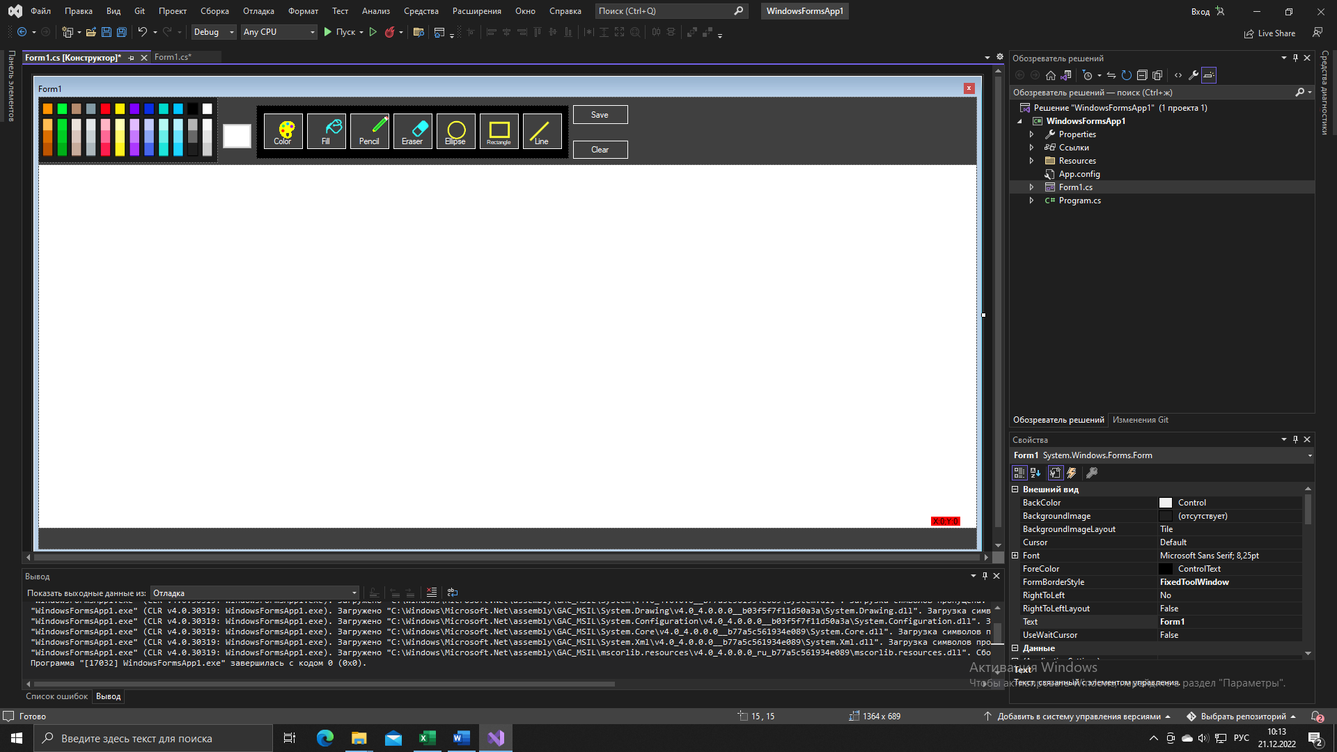

**Рис. 1.1 Панель элементов «Графического редактора»**

1. Выбрать расположение, зажав ЛКМ (левую кнопку мыши), программа отрисует выбранную фигуру.

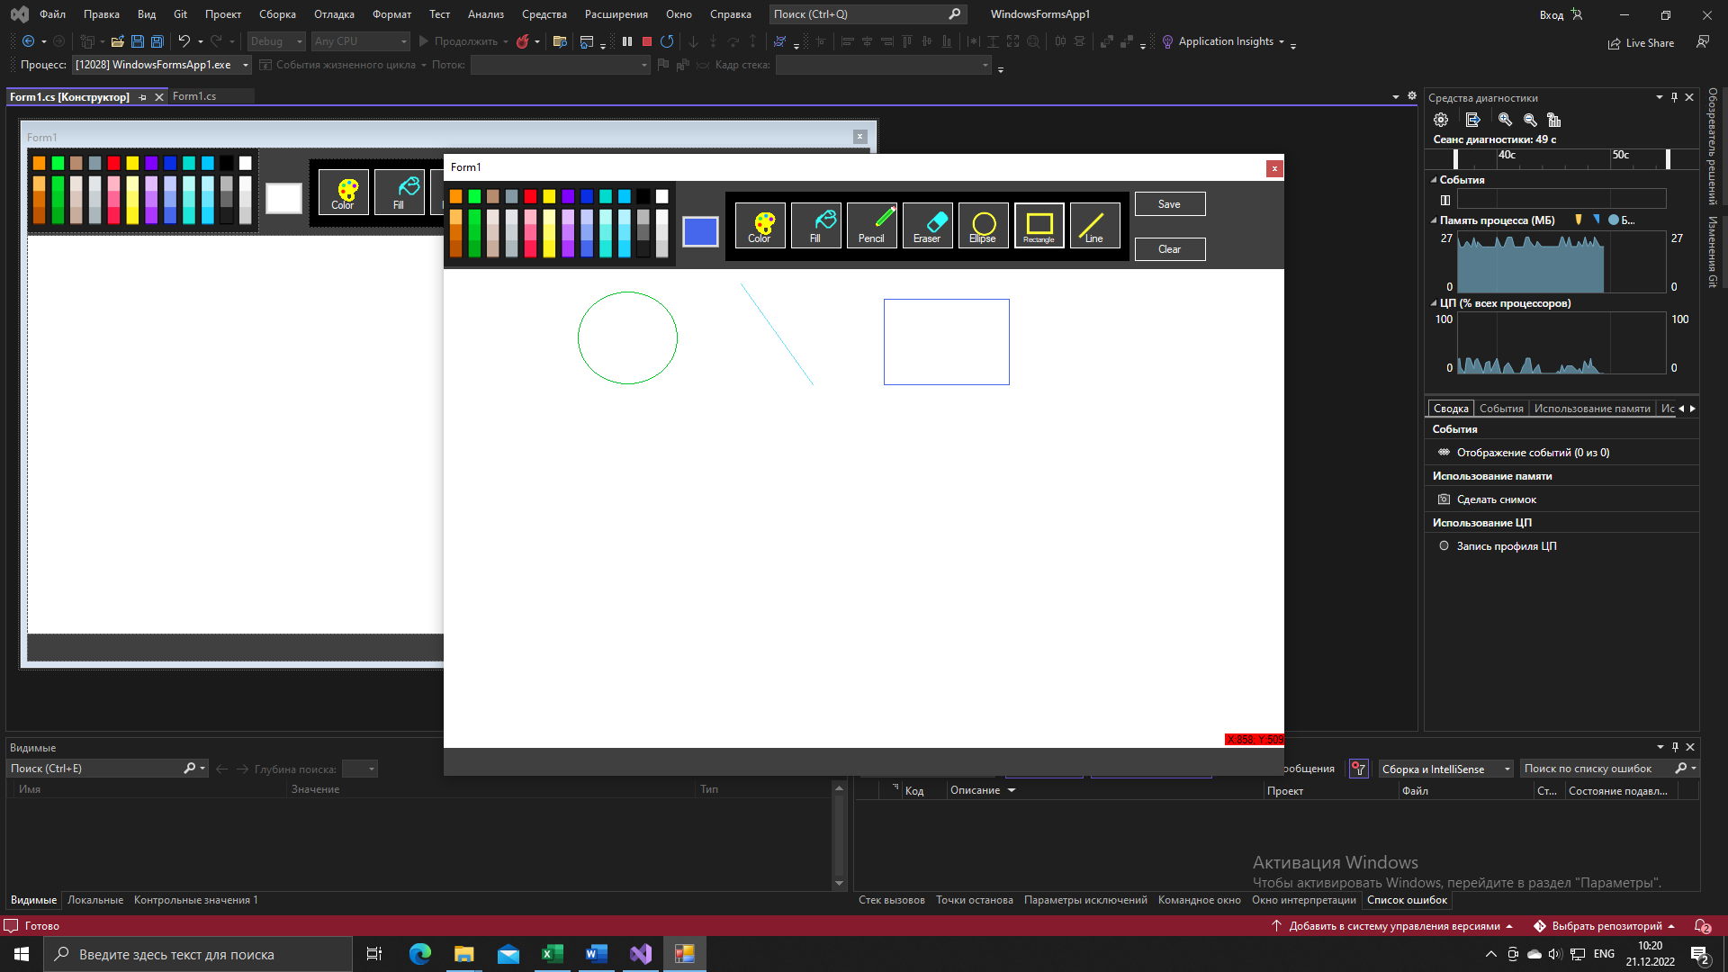

**Рис. 1.2 Отрисовка фигур «Графического редактора»**

Выбор цвета заливки, контура фигуры:

1. Нажать кнопку «Fill», выбрать цвет на палитре цветов. Программа окрасит фигуру в выбранный цвет;

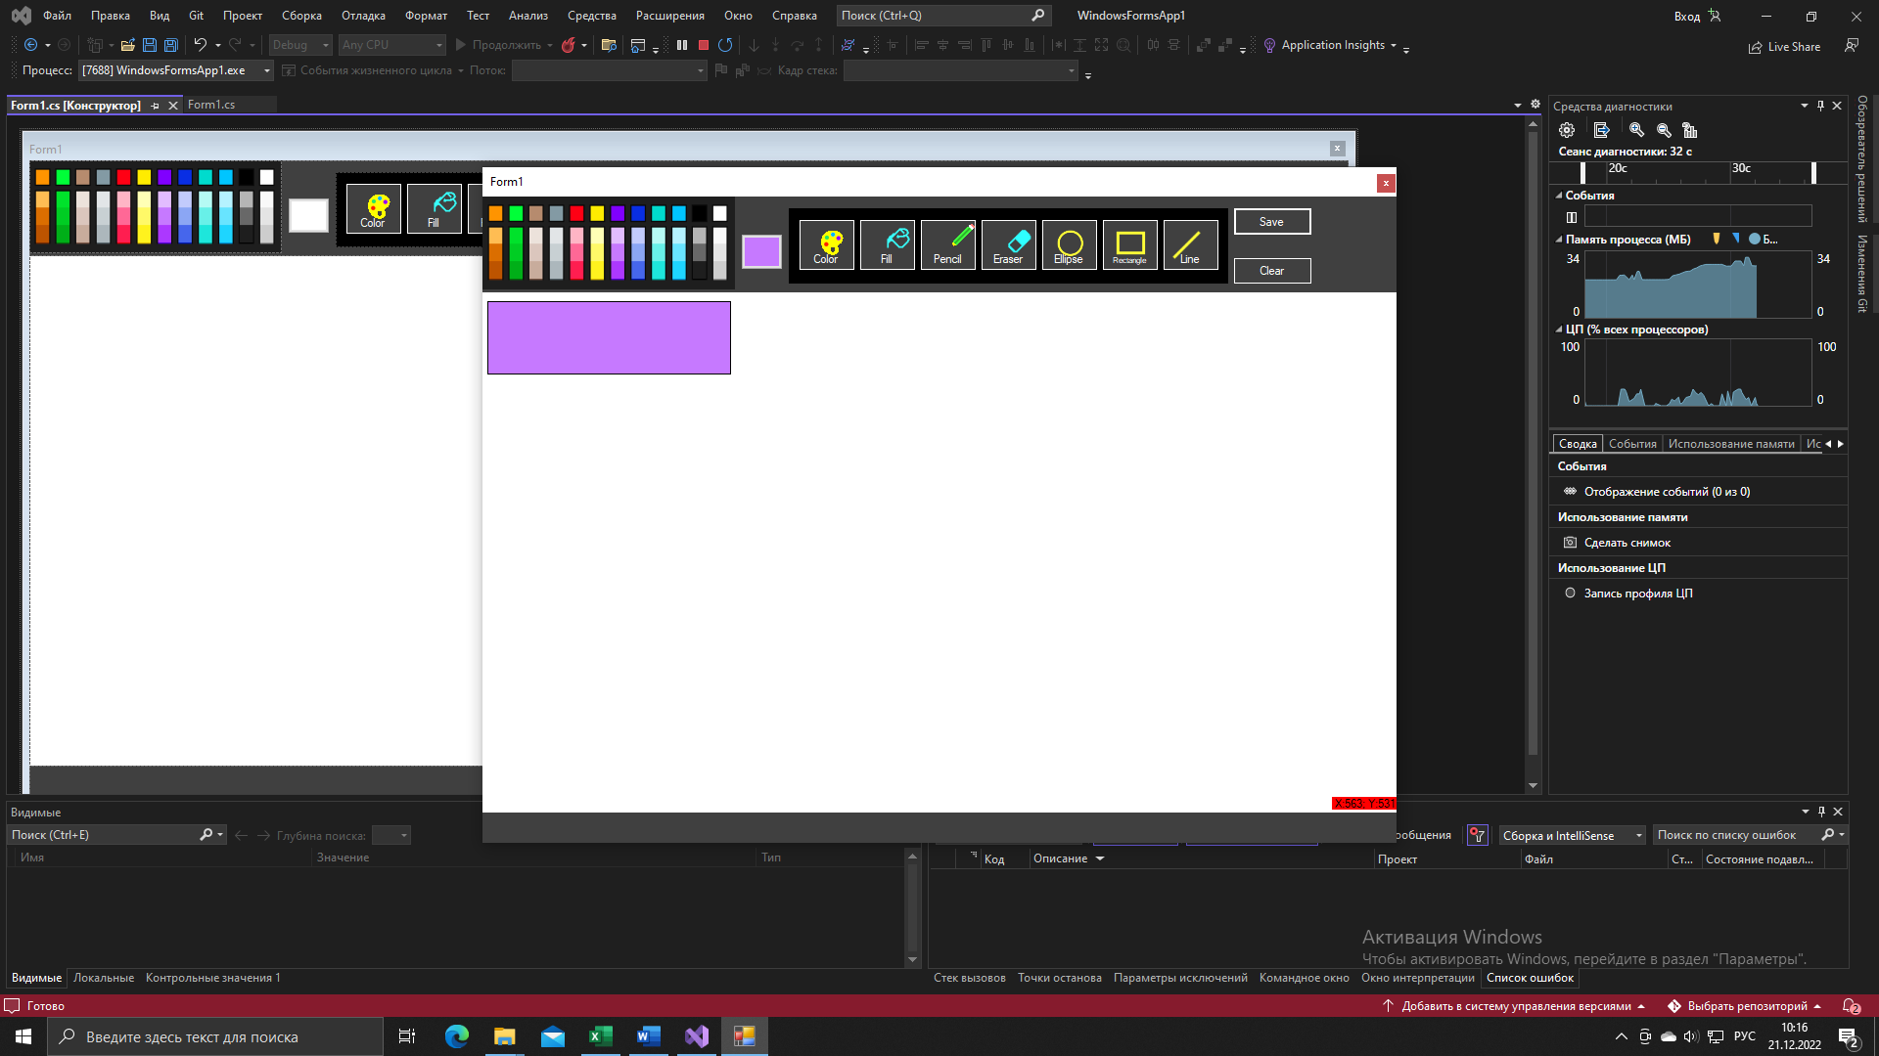

**Рис. 1.3 Заливка фигур «Графического редактора»**

1. Нажать кнопку «Color», выбрать цвет на открывшейся палитре цветов и подтвердить выбор. Программа отрисует контур фигуры в выбранном цвете.

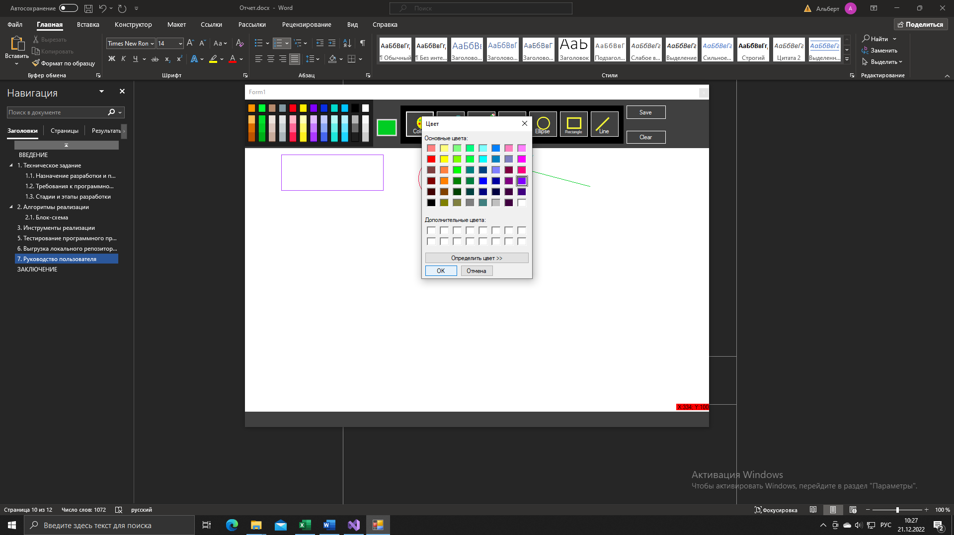

**Рис. 1.4 Палитра цветов «Графического редактора»**

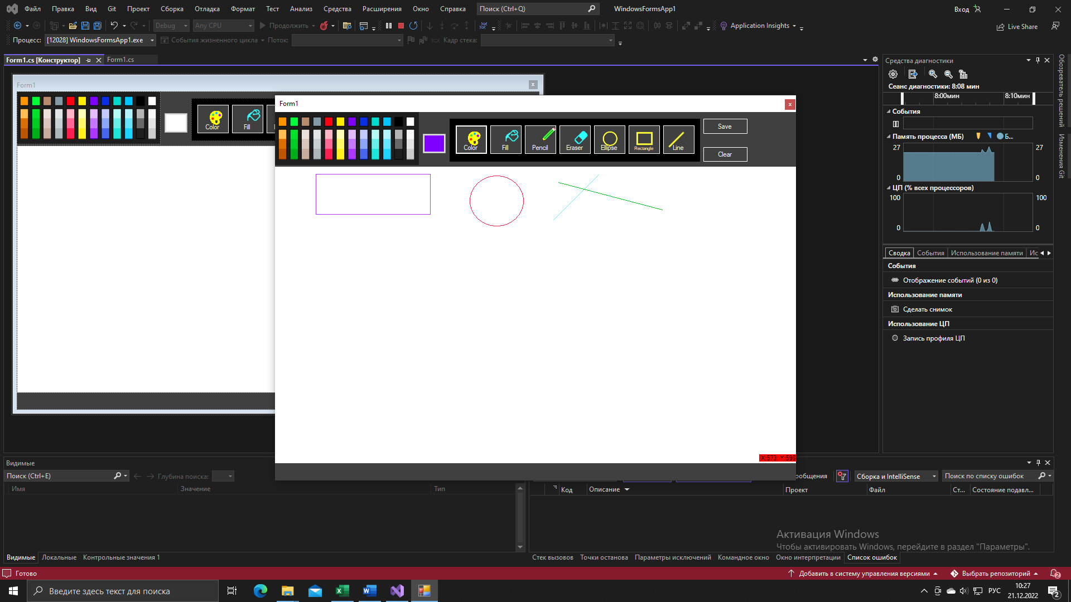

**Рис. 1.5 Смена цвета контура фигур «Графического редактора»**

Сохранение изображения:

1. Нажать кнопку «Save», выбрать путь сохранения и подтвердить.

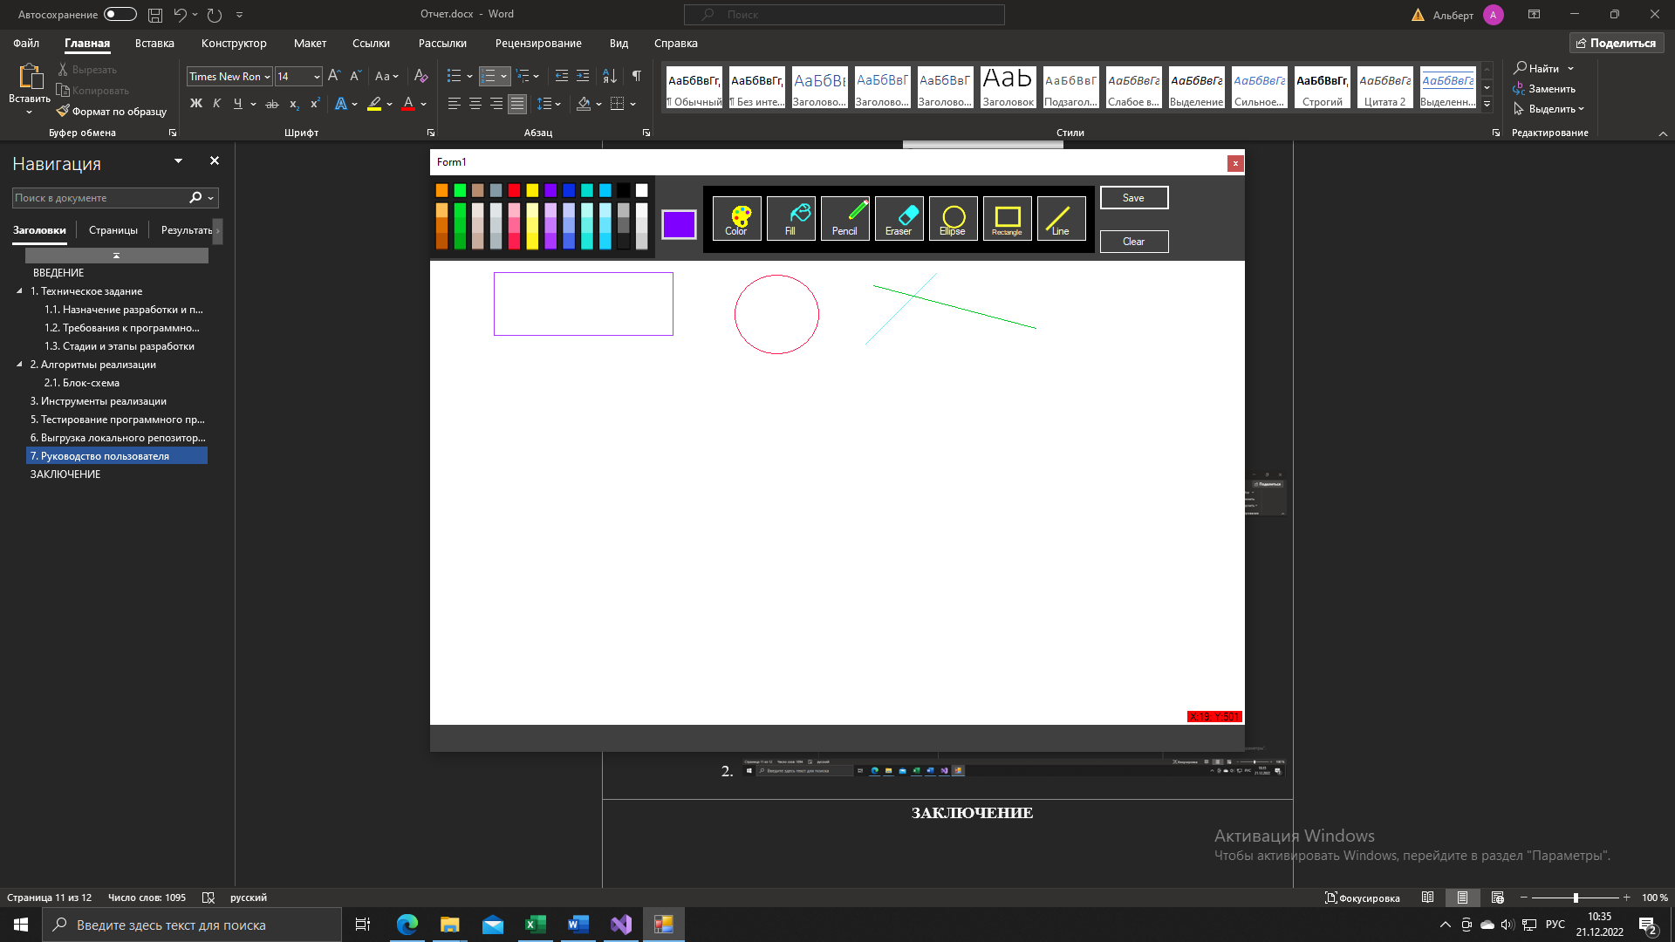

**Рис. 1.6 Кнопка сохранения «Графического редактора»**

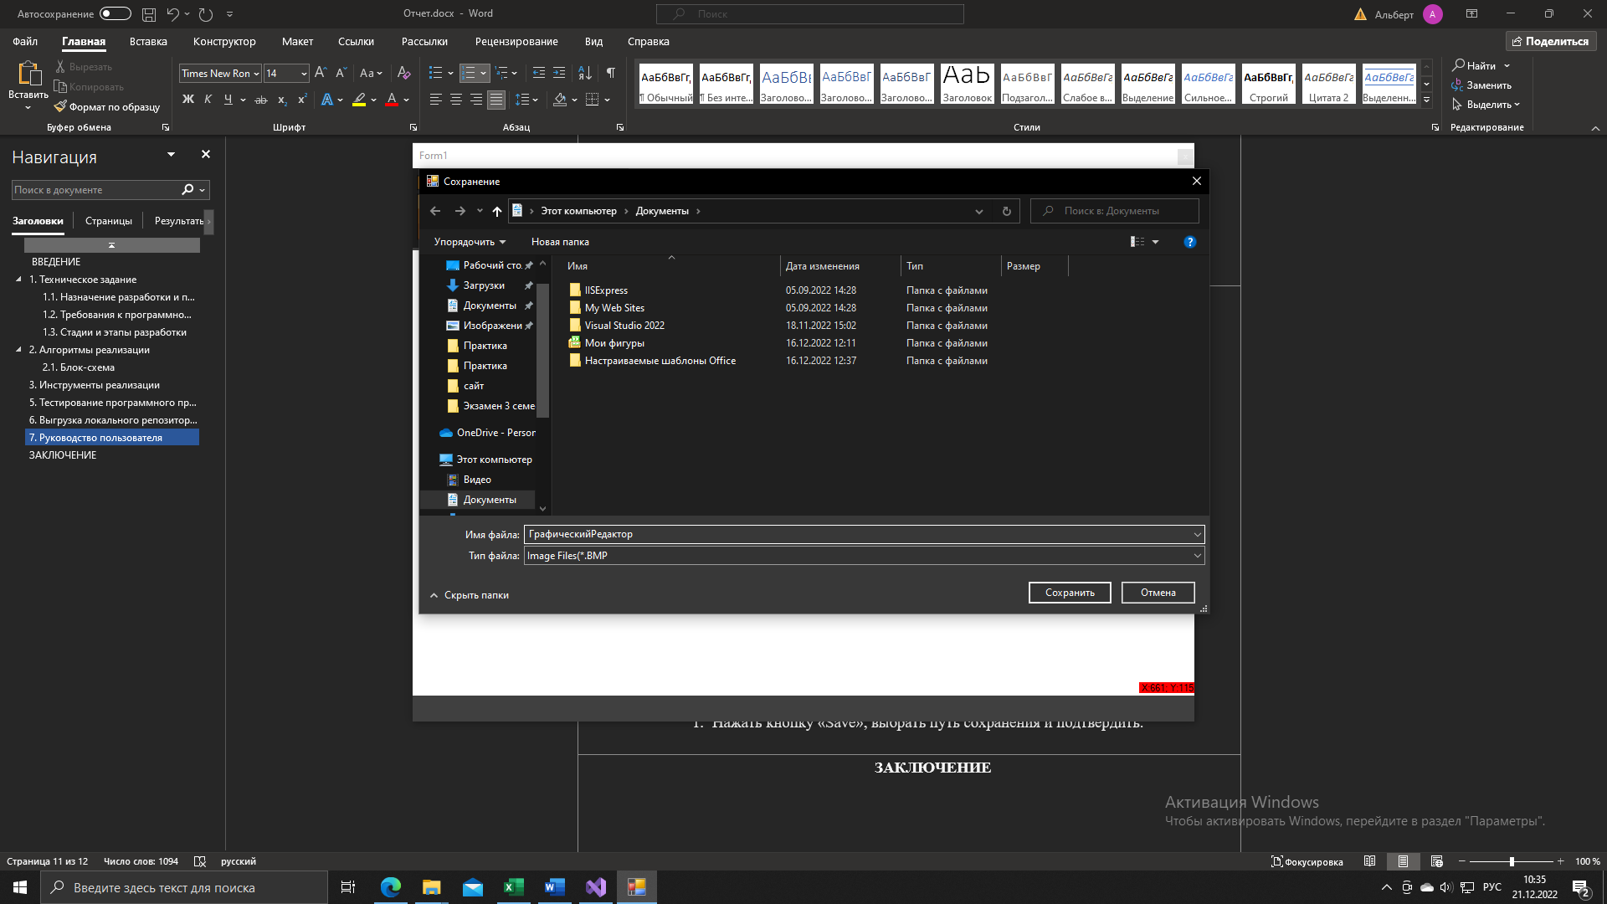

**Рис. 1.7 Путь сохранения изображения «Графического редактора»**

Очистка формы:

1. Нажать кнопку «Clear», форма будет очищена.



**Рис. 1.8 Кнопка очистки формы «Графического редактора»**

Приложение «Графический редактор» предназначается для отрисовки геометрических фигур и произвольных рисунков, изменения их цвета, и цвета их контура, а также очистки и сохранения изображения.